问题3：板凳龙盘入调头空间的最小螺距
问题3阶段交付｜2024年高教社杯A题“板凳龙”

1. 本问目标
问题3要回答：在调头空间直径固定为 (9, m) 的条件下，盘入螺线的螺距至少取多大，才能使龙头前把手从外侧连续盘入至调头空间边界，并保证整个盘入过程中所有非相邻板凳均不发生几何碰撞。
本问不是重新建立调头圆弧，也不是只检查龙头到达边界的最后一瞬间，而是在问题1给出的位置接口和问题2给出的实体碰撞判据上，增加“螺距搜索”这一外层决策变量。
类型 | 本问内容
已知输入 | 调头空间半径 (R_turn=4.5, m)、外侧初始参数 (θₛ=32π)、板凳尺寸、把手定长约束、问题2碰撞链路
搜索变量 | 螺距 (p)，单位为 m
直接输出 | 给定 (p) 时的全过程最小安全裕度 (F(p)) 与可行性标志 (Phi(p))
论文输出 | 不可行下界、可行上界、临界螺距估计、危险姿态、代表性候选板对和验证结论
完成口径 | 先用完整扫描认证可行性没有反转，再用逻辑二分得到满足精度的上下界，并完成临界前后与独立几何复核
本问采用系统级碰撞口径：如果同一姿态存在一组或多组禁碰板对达到接触或相交，则记为“发生碰撞”，不把重叠区域强行归结为唯一的一块板凳。

2. 继承与新增
公共模型提供阿基米德螺线参数化、定长圆—螺线逐节点递推、把手中心和板凳实体恢复。问题1提供给定螺距下的位置恢复接口，问题2提供“拓扑排除 → 外接圆初筛 → SAT精判 → 全局安全裕度”的碰撞链路。本问不改变这些基础定义，只把螺距提升为搜索变量，并把碰撞判定放到从初始位置到调头边界的完整路径上。
层次 | 继承或新增内容 | 输入 | 输出
公共几何 | 阿基米德螺线、定长圆求交、224个把手、223块板凳 | 螺距、龙头参数 | 全部把手中心与相邻方向
问题1接口 | 给定 (p) 的位置恢复与节点顺序 | (p,θ) | (Pᵢ(p,θ))
问题2接口 | 有向矩形恢复与碰撞安全裕度 | 相邻把手中心、板凳尺寸 | (gᵢⱼ(p,θ))、(G(p,θ))
本问新增一 | 固定调头半径对应的终止参数 | (p,R_turn) | (θₑ(p))
本问新增二 | 全过程可行性函数 | (G(p,θ))、全过程参数区间 | (F(p),Phi(p))
本问新增三 | 螺距扫描与逻辑二分 | 不可行—可行夹逼区间 | (pL,pU,p^*
因此，本问的新增关系可以概括为：问题1负责“给定螺距时龙在哪里”，问题2负责“给定姿态时是否碰撞”，问题3负责“搜索使全过程不碰撞的最小螺距”。

3. 为什么这样建模

3.1 为什么搜索变量是螺距 (p)，不是调头半径
题面把调头空间直径固定为 (9, m)，所以 (R_turn=4.5, m) 是约束常数，不是优化变量。真正能改变盘入圈间距和板凳拥挤程度的是螺距 (p)。若把 (R_turn) 当成搜索量，就会把问题3误写成问题4的路径优化。

3.2 为什么必须检查全过程，而不能只查终点
盘入过程中板凳方向不断旋转，最小安全裕度不一定出现在龙头到达 (4.5, m) 边界的最后姿态。运行结果显示，临界危险姿态的龙头半径约为 (4.5726005, m)，仍在到达边界之前。因此只检查终点会漏掉更早的碰撞。

3.3 为什么保留“拓扑排除 → 外接圆初筛 → SAT精判”
只对中心线或中心点做距离判断不能表达板凳的长度、宽度和方向；只使用外接圆又会产生大量假候选。沿用问题2的三级链路，可以先排除正常相邻连接，再用外接圆安全地剔除严格分离的板对，最后用有向矩形的SAT判定真正的接触或相交。这样既保持几何判据完整，又控制计算量。

3.4 二分搜索需要什么数学前提
先说明固定停止半径下严格成立的路径区间嵌套。题面固定停止半径为 (R_turn=4.5, m)，外侧初始参数固定为 (θₛ=32π)，故候选螺距 (p) 的龙头初始半径为 (16p)，完整径向检查区间为
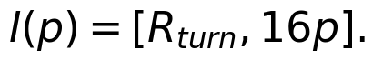
若 (p₂>p₁>0.28125, m)，则
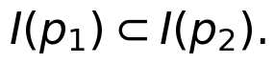
这说明增大螺距不会通过缩短内侧盘入过程来制造“伪可行”：所有候选螺距都检查到同一个 (4.5, m) 边界，较大螺距还包含更长的外侧径向区间。该命题是严格的路径定义域结论。
但不同螺距对应不同的阿基米德螺线、节点位置和板凳姿态，物理轨迹集合本身并不互为子集，所以路径区间嵌套不能直接推出 SAT 可行性关于 (p) 单调。还需使用第二层几何依据：在固定半径 (r) 处，相邻圈的法向间距为
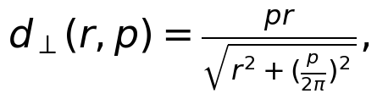
其关于螺距的导数为
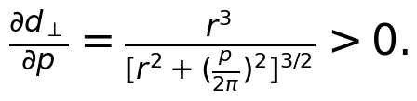
这说明增大螺距会增大圈间法向距离，提供“拥挤程度减弱”的几何依据；但由于节点位置、板凳方向和 SAT 候选轴也随 (p) 改变，这个局部导数不能单独替代完整碰撞模型的全过程单调性证明。因此正式算法采用“固定停止半径的路径区间嵌套 → 法向圈距的几何单调依据 → 全域扫描认证可行区间无反转 → 逻辑二分”的四层逻辑，而不是直接把局部导数当作全过程 SAT 可行性的严格证明。

3.5 候选求解方式与主模型选择
候选方式 | 优点 | 主要问题 | 结论
只检查调头边界终点 | 计算便宜 | 会漏掉路径中更早的危险姿态 | 不采用
对每个螺距做全路径细网格扫描 | 判据完整、容易解释 | 全区间直接细扫计算量较大 | 作为基线与单调性认证
全域粗扫 + 局部姿态细化 + 螺距二分 | 兼顾完整性、精度和效率 | 依赖扫描对可行性反转的检查 | 选为主模型

4. 完整求解过程

4.1 统一符号与几何状态
令
其中 (p) 为螺距，(b) 为螺线尺度系数，θ 为轨迹参数，Γₚ(θ) 为螺线上的平面位置。
龙头前把手到达调头边界时满足 (bθₑ=4.5)，故
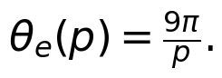
外侧初始参数为 θₛ=32π，初始半径为 (16p)。为了保证初始状态位于调头边界外侧，需要
相邻把手中心的定长约束为
并通过
逐节点选取沿龙身方向的最近有效根。由相邻把手中心恢复板凳有向矩形 (Rᵢ)，对每个非相邻板对使用问题2的SAT安全裕度 (gᵢⱼ)。

4.2 碰撞裕度与全过程可行性
对任一候选SAT轴 (einεᵢ,nᵢ,εⱼ,nⱼ)，矩形 (Rᵢ) 在该轴上的投影半径为
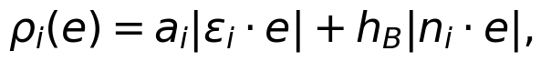
两矩形中心在该轴上的投影距离为
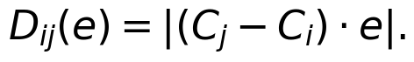
定义轴向安全裕度
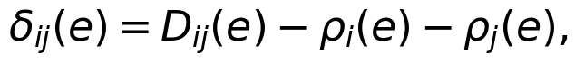
并取四个候选轴中的最大值
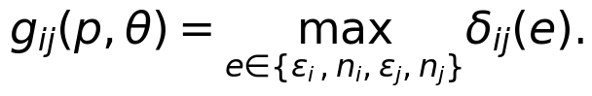
若 (gᵢⱼ>0)，该板对存在分离轴；若 (gᵢⱼ=0)，达到接触临界；若 (gᵢⱼ<0)，两矩形相交。系统在姿态 θ 下的全局裕度定义为
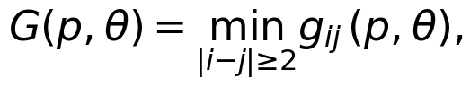
全过程最小裕度为
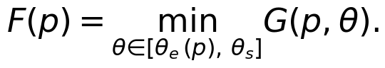
定义可行性函数
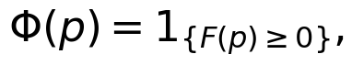
其中 Phi(p)=1 表示全过程可行，Phi(p)=0 表示全过程存在碰撞。
问题3的优化目标写为

4.3 文字流程图
输入调头半径与螺距搜索区间 → 计算终止参数 θ_e(p) → 沿螺线逐节点恢复224个把手 → 恢复223块有向矩形 → 排除相邻板对 → 外接圆安全初筛 → SAT精判并计算 G(p,θ) → 沿全过程求 F(p) → 扫描检查可行性是否反转 → 锁定不可行/可行夹逼区间 → 逻辑二分 → 采样收敛与独立多边形复核 → 输出临界螺距与安全取值

4.4 建模模块表
建模模块 | 为什么需要 | 输入 | 核心处理 | 输出 | 后续用途
螺线参数化 | 统一表达不同螺距下的轨迹 | (p,θ) | 计算 Γₚ(θ) | 节点位置 | 节点递推
终止参数计算 | 将固定调头半径转成路径终点 | (p,R_turn) | 解 (bθₑ=R_turn) | θₑ(p) | 全过程范围
定长圆求交 | 保证板凳连接长度不变 | 前一把手、(Lᵢ) | 取最近有效根 | 全部把手中心 | 实体恢复
实体矩形恢复 | 中心线不能代表板凳实体 | 相邻把手中心、板凳尺寸 | 求中心、长轴、法向和半轴 | (Rᵢ) | 碰撞判定
碰撞三级筛选 | 兼顾完整性与计算量 | 全部 (Rᵢ) | 拓扑排除、外接圆初筛、SAT精判 | (gᵢⱼ) | 全局裕度
全过程最小化 | 防止只看终点漏检 | (G(p,θ)) | 对路径参数取最小 | (F(p)) | 可行性判定
单调性扫描 | 检查二分前提 | 螺距网格 | 记录可行/不可行序列 | 夹逼区间 | 二分搜索
逻辑二分 | 快速定位临界螺距 | (pL,pU,Phi) | 保持下界不可行、上界可行 | (pL,pU,p^* | 最终报告

4.5 具体求解步骤
对每个候选螺距 (p)：
1. 计算终止参数 θₑ(p)=9π/p，确定全过程区间 [θₑ(p),32π]。
2. 在该区间采样龙头姿态；每个姿态用定长圆—螺线求交递推全部把手。
3. 根据相邻把手中心恢复223块有向矩形。
4. 排除 |i-j|=1 的正常相邻板对，对剩余板对依次执行外接圆初筛和SAT精判。
5. 取所有非相邻板对的最小裕度，得到该姿态的 (G(p,θ))，再对全过程取最小得到 (F(p))。
6. 在 (p=0.285,0.290,…,0.560 m 上执行宽范围扫描，检查可行性序列是否出现“可行后又不可行”。
7. 扫描序列在全域内未出现“可行 → 不可行”反转后，取第一组“不可行 → 可行”相邻螺距作为 [pL,pU]，满足 Phi(pL)=0,Phi(pU)=1。扫描认证只对本次搜索区间和本次全过程判据有效。
8. 在已认证区间内进行逻辑二分：反复取中点 pM=(pL+pU)/2，按 Phi(pM) 更新上下界，始终保持下界不可行、上界可行，直到 pU-pL≤10⁻⁵, m。
9. 在最终上下界上提高姿态采样密度，并用独立多边形实现复核碰撞符号。

5. 结果及其实际含义

5.1 直接结果
指标 | 结果
固定调头空间半径 | 4.5 m
螺距扫描范围 | 0.285–0.560 m
扫描点数与步长 | 56点，步长0.005 m
单调性认证 | 通过，未发现可行性反转
初始夹逼区间 | [0.450, 0.455] m
不可行下界 pL | 0.45033203125 m
可行上界 pU | 0.450341796875 m
夹逼宽度 | 9.765625 × 10⁻⁶ m
临界估计 | p* ≈ 0.4503369140625 m
不可行下界最小裕度 | −5.351465 × 10⁻⁶ m
可行上界最小裕度 | 4.395378 × 10⁻⁶ m
最危险龙头半径 | 4.5726005 m
代表性候选板对 | 第1块与第20块
因此，问题3的数值临界螺距为
若论文需要一个按毫米取值且必须保证计算可行的工程报告值，应向上取整为 (0.451, m)。(0.450, m) 位于不可行下界一侧，不能作为严格无碰撞的保守取值。

5.2 结果规律、原因与边界
- 规律：在本次完整搜索区间内，螺距从小到大时可行性只发生一次“不可行 → 可行”转变，临界区间集中在约 (0.4503, m)。
- 原因：增大螺距会增大相邻螺线圈的法向间距，降低跨圈板凳之间的拥挤；但板凳姿态也会随螺距变化，所以最终结论仍必须由实体SAT全过程计算给出。
- 危险位置：最危险姿态的龙头半径约 (4.5726, m>4.5, m)，说明碰撞可能在到达调头边界之前出现。
- 系统口径：第1块与第20块是临界下界处的代表性候选对；它用于定位最危险状态，不表示其他候选对在该姿态不存在。
- 适用边界：这些数值对应当前板凳尺寸、把手间距、初始参数、二维实体矩形和接触容差。改变任一条件，都需要重新扫描和二分，不能直接套用 (0.450337, m)。
图表和机器可读结果分别见 figures/图1_Q3_螺距可行性与二分夹逼.png、tables/q3_pitch_scan.csv 和 tables/result3.xlsx。

6. 模型检验、局限和下一问接口

6.1 核心验证结果
检验项目 | 结果 | 说明
定长约束回代 | 通过 | 首节把手间距为2.86 m，其余为1.65 m，误差受求根容差控制
全域螺距扫描 | 通过 | 56个候选值中未出现“可行后重新不可行”
二分夹逼 | 通过 | pU − pL = 9.765625 × 10⁻⁶ m
33/65/129点采样收敛 | 通过 | 可行上界最小裕度均约为4.395378 × 10⁻⁶ m
临界前后复核 | 通过 | 下界最小裕度为负，上界为正
独立Shapely多边形复核 | 通过 | 下界相交面积约4.296174 × 10⁻¹¹ m²，上界距离约4.395378 × 10⁻⁶ m
当前正式范围回归测试 | 通过 | 公共模型、Q1、Q2正式模块与Q3共26项全部通过
详细证据位于 tables/Q3_验证结果.md、tables/Q3_单调性与二分依据.md 和 tables/q3_result_summary.json；本次定向复跑输出为 run_q3_console_handoff_refresh.txt，复现入口为 code/run_q3_min_pitch.py。

6.2 模型局限
1. 模型采用二维俯视有向矩形，不包含三维上下错层、板凳厚度、连接孔结构和材料变形。
2. “刚好接触”按全局裕度 (F(p)≥0) 作为可行边界，代码使用数值容差处理浮点误差；若题目给出额外安全间隙，应将其写入判定式并重新求解。
3. 螺距的全局单调性由法向圈距的解析导数提供几何依据，再由指定搜索区间的完整扫描认证；它不是脱离扫描范围的普遍定理。
4. 临界估计是二分上下界中点，论文应同时报告上下界，不能把中点写成无误差的严格解析值。

6.3 传递给问题4的接口
本问向问题4提供：给定螺距 (p) 时的全过程位置恢复、实体板凳恢复、SAT碰撞判定、全局裕度 (G(p,θ)) 与全过程可行性函数 (F(p))。问题4若引入调头圆弧或路径参数变化，应在此接口上增加新的轨迹段和连续连接约束，并重新进行全过程碰撞搜索；本交付不提前求解问题4。
附图：螺距可行性扫描与临界夹逼
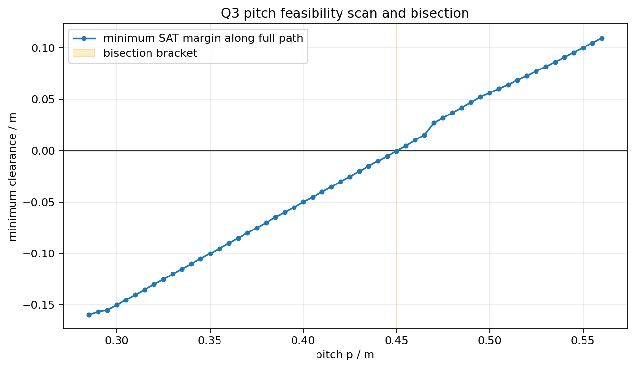
图1 全过程最小安全裕度随螺距变化及二分夹逼区间

